Bài 1: Bài tập mắc bóng đèn, điện trở, đo Vol, Ampe

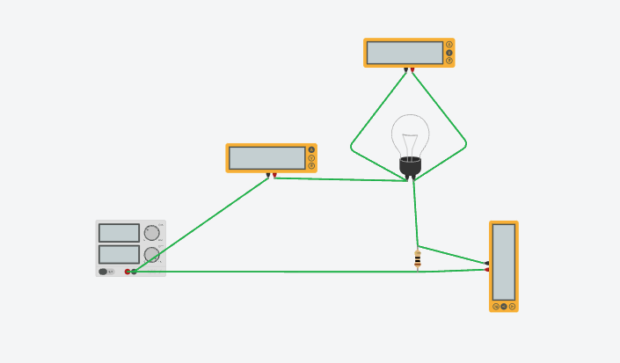

Bài 2: Bài tập gắn Pin với đèn LED

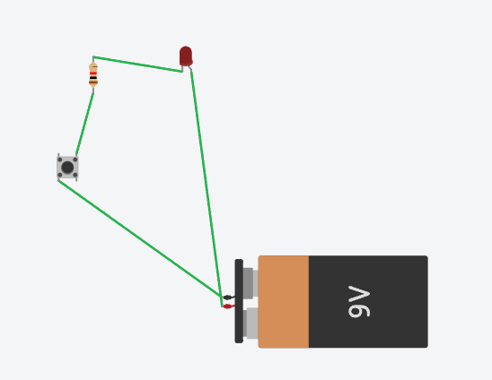

Bài 3: Bài tập thiết kế chuông, led, bấm nút đo vol

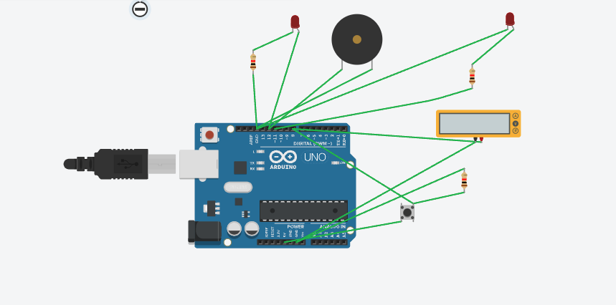

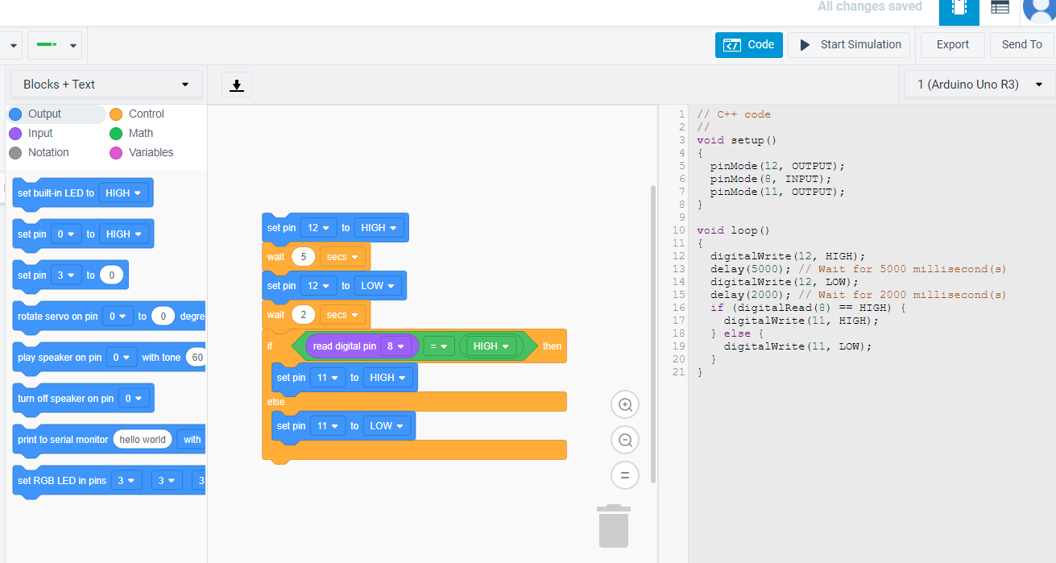

Bài 4: Bài tập gắn Pin + Đèn LED qua bảng Test Board

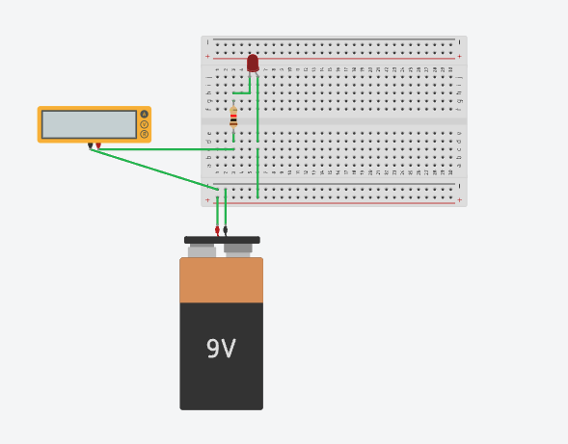

Bài 5: Bài tập điều khiển đèn LED bật chớp

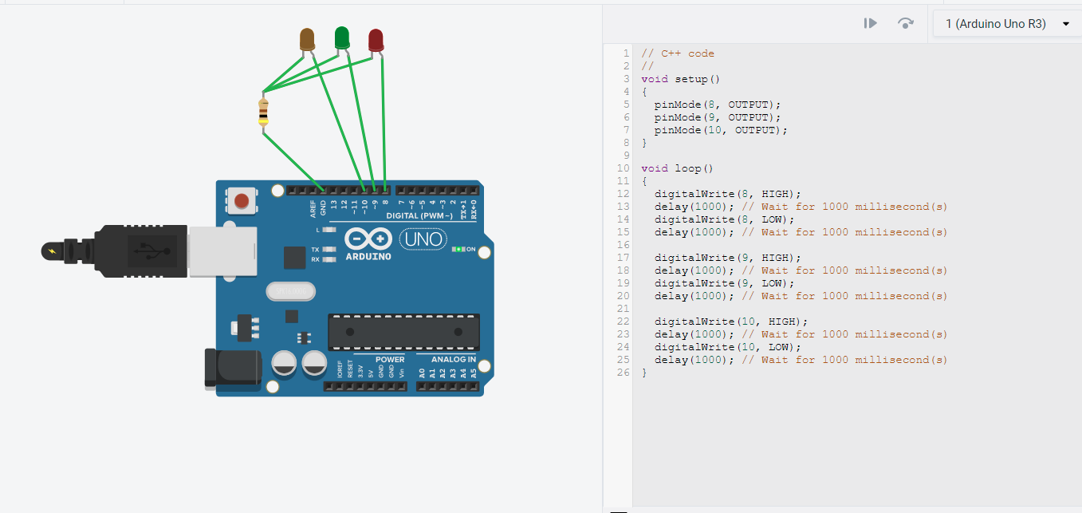

Bài 6: Bài tập điều khiển đèn LED bật tắt + nút nhấn

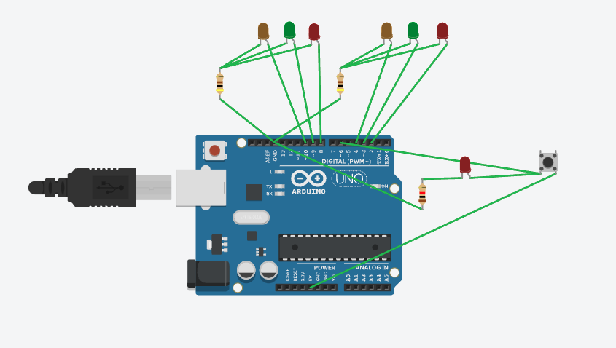

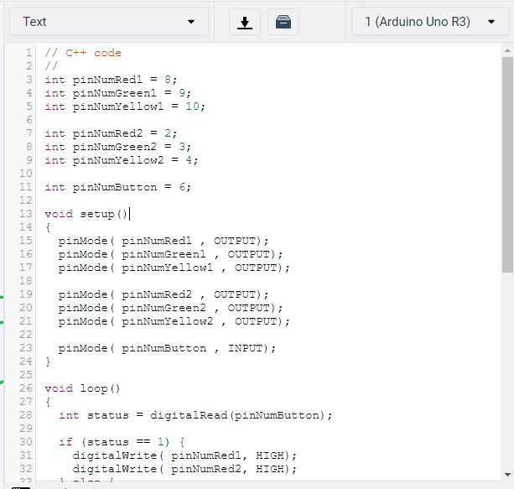

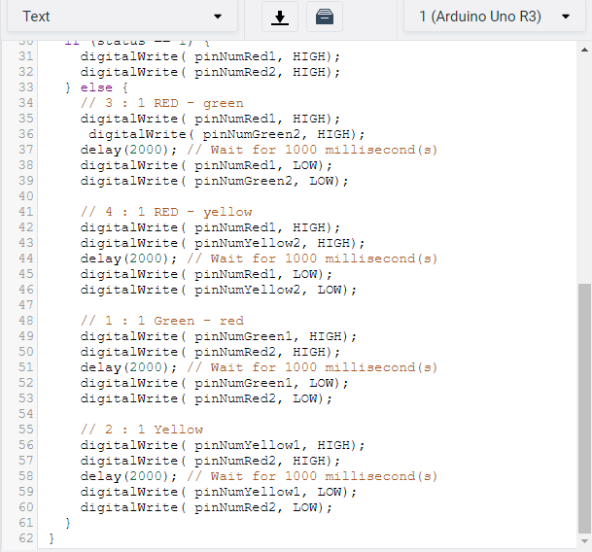

Bài 7: Đọc trạng thái Button, đếm số

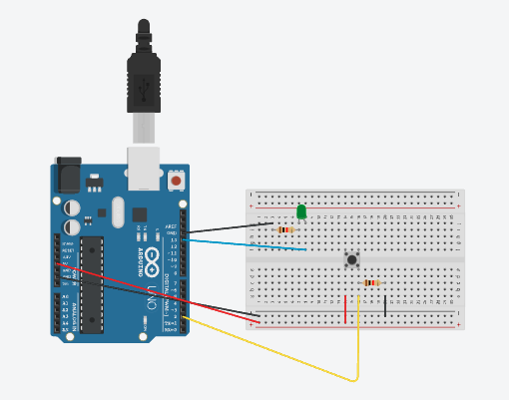

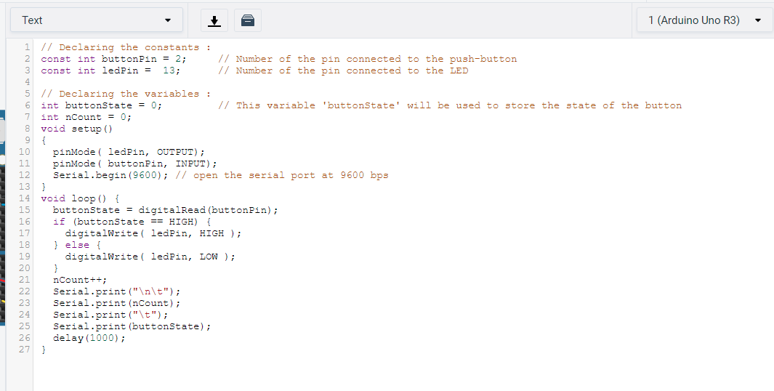

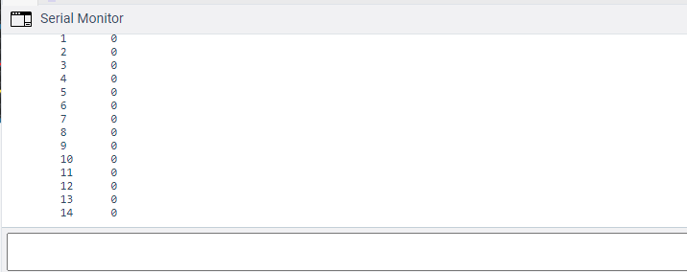

Bài 8: Điều khiển trục xoay

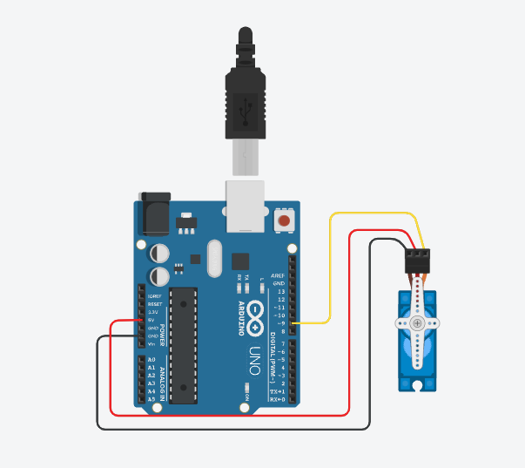

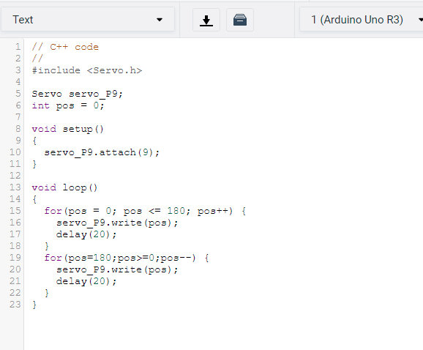

**Bài 9: Bài tập nhảy số 0->15**

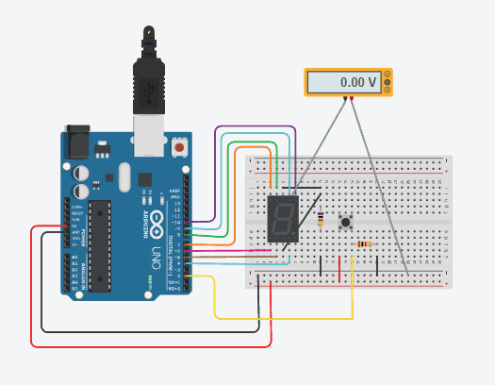

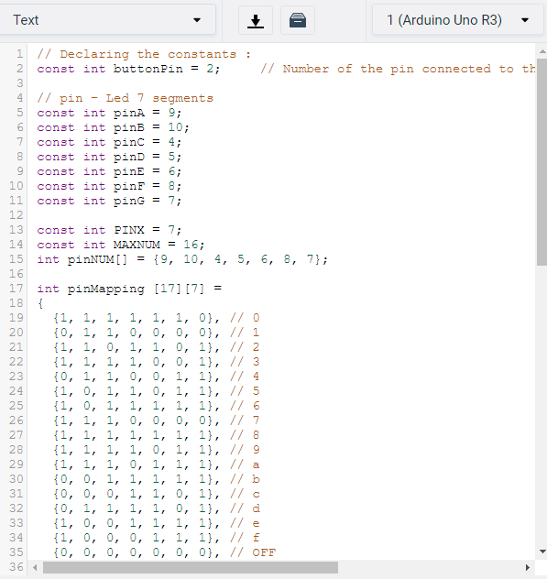

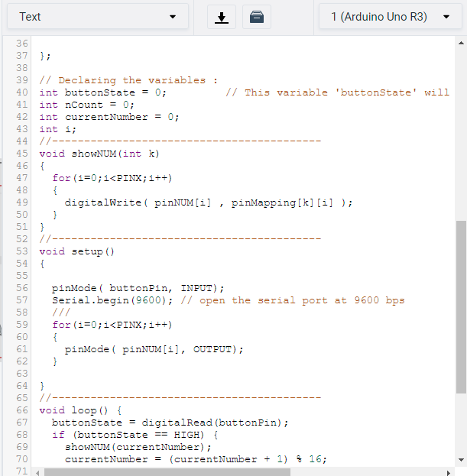

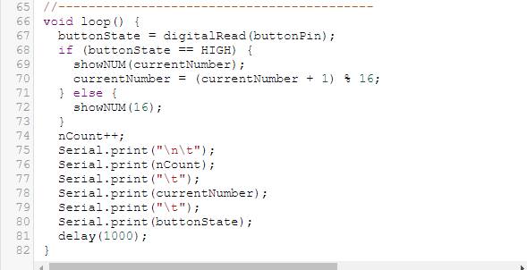

**Bài 10: Hướng dẫn sử dụng Tinkercad Circuit Công tắc hành trình**

[**https://www.youtube.com/watch?v=7Njyb4ZX1oQ&list=PLH-rKb7wcu0sCUHE5x17Lpsjnnrpxa19H&index=6**](https://www.youtube.com/watch?v=7Njyb4ZX1oQ&list=PLH-rKb7wcu0sCUHE5x17Lpsjnnrpxa19H&index=6)

Đồ án:

Tìm hiểu một ứng dụng về mạch Arduino và viết ứng dụng đơn giản cho nó.